耿马自治县林业和草原局2025年新一轮退耕还林补植补造项目(一期)二次招标

招 标 文 件

项目编号：BYZB-2025-007

招 标 人：耿马傣族佤族自治县林业和草原局

招标代理机构：云南博远项目管理有限公司
二0二五年六月
编制时间 | 2025年06月
编制人 | 唐健秦

目录

第一章 招标公告 3
第二章 投标人须知 8
第三章 合同主要条款 27
第四章 评标办法（综合评分法） 30
第五章 投标文件格式 43
第六章 采购需求一览表 60

- 招标公告

项目概况
耿马自治县林业和草原局2025年新一轮退耕还林补植补造项目(一期)二次招标招标项目的潜在投标人应在“政采云”平台（http：//www.zcygov.cn）获取招标文件，并于2025年07月17日09点00分（北京时间）前递交投标文件。

一、项目基本情况
1.项目编号：BYZB-2025-007
2.项目名称：耿马自治县林业和草原局2025年新一轮退耕还林补植补造项目(一期)二次招标
3.采购方式：公开招标
4.预算金额：一标段：1786680元；二标段：2004120元。
5.最高限价：一标段：1786680元；二标段：2004120元。
6.采购需求：
耿马自治县林业和草原局2025年新一轮退耕还林补植补造项目(一期)二次招标
单位：亩、万株、元/株、万元
序号 | 树种 | 面积 | 标段 | 分乡镇数量 | 株数 | 金额
1 | 澳洲坚果 | 8920.6 | 一标段 | 苗木数量为11.1668万株，其中:勐简乡0.68万株;孟定镇4.5273万株;勐永镇2.364万株;勐镇3.3177万株;耿马镇:0.2778万株。 | 11.1668 | 178.6680
2 | 澳洲坚果 | 7591.8 | 二标段 | 苗木数量为12.5258万株，其中:耿马镇2.4058万株:贺派乡3.5209万株;四排山乡2.3608万株;大兴乡2.8864万株;芒洪乡1.3519万株。 | 12.5258 | 200.4120

7.交货期：合同签订后30日历天内完成
8.交货地点：采购单位指定地点
9.质量要求：符合国家及行业相关质量验收标准，并满足招标人的实际需求。
二、投标人资格要求
1.满足《中华人民共和国政府采购法》第二十二条规定
（1）具有独立承担民事责任的能力（在中华人民共和国境内注册、具有独立法人资格、财务状况良好，提供合法、有效的三证合一的营业执照）；
（2）具有良好的商业信誉和健全的财务会计制度（在投标（响应）截止日期前未被国家企业信用信息公示系统列入“经营异常名录信息、严重违法失信名单（黑名单）信息”查询证明 ，并提供（2022、2023、2024）任意一年度经会计师事务所或审计机构审计财务报表扫描件包括资产负债表、利润表、现金流量表的扫描件及健全的财务会计制度）
（3）具有履行合同所必需的设备和专业技术能力（提供相关证明或承诺函）；
（4）有依法缴纳税收和社会保障资金的良好记录（提供2024年以来任意连续3个月依法缴纳税收和社会保障资金的相关证明；2024年内新成立的提供成立以来的税收和社会保障资金缴纳凭证或相关情况说明，依法免税或不需要缴纳社会保障资金的应提供相应文件证明)；
（5）参加政府采购活动前三年内，在经营活动中没有重大违法记录（重大违法记录是指投标人因违法经营受到刑事处罚或者责令停产停业、吊销许可证或者执照、较大数额罚款等行政处罚）；
（6）法律、行政法规规定的其他条件。（不存在违反《中华人民共和国政府采购法实施条例》第十八条“单位负责人为同一人或者存在直接控股、管理关系的不同供应商，不得参加同一合同项下的政府采购活动。除单一来源采购项目外，为采购项目提供整体设计、规范编制或者项目管理、监理、检测等服务的供应商，不得再参加该采购项目的其他采购活动。”规定的情形）。
2.营业执照
提供合法、有效的营业执照（不得超出营业执照经营范围投标）
3.财务要求
近三年财务状况良好，未处于财产被接管、冻结、破产状态，需提供（2022、2023、2024）任意一年度经会计师事务所或审计机构审计财务报表扫描件包括资产负债表、利润表、现金流量表的扫描件及健全的财务会计制度。企业成立时间不足3年的，须提供企业自成立至今相应年份的审计报告及财务报表的扫描件；2025年新成立的企业（成立时间2025年1月1日以后成立）提供公司财务情况说明。
4.其他要求
（1）信誉要求：在投标（响应）截止日期前未被信用中国网站列入：“严重失信主体名单、政府采购严重违法失信行为记录名单、重大税收违法失信主体”；未被中国执行信息公开网列入“失信被执行人”未被中国政府采购网列入“政府采购严重违法失信行为记录名单”。
（2）联合体投标：本项目不接受联合体投标。
（3）其他资格要求：投标人需具有主管部门颁发的有效的《林木种子生产经营许可证》或《林草种子生产经营许可证》。
落实政府采购政策要求：根据《政府采购促进中小企业发展管理办法》（财库﹝2020﹞46 号）、《关于进一步加大政府采购支持中小企业力度》的通知(财库(2022)19号)的有关规定、《关于政府采购支持监狱企业发展有关问题的通知》(财库[2014]68号)、《关于促进残疾人就业政府采购政策的通知》（财库[2017]141号）等规定，对小型和微型企业产品（服务）的价格给予10%的价格扣除，用扣除后的价格参与评审；监狱企业、残疾人福利性单位视同小型、微型企业，其产品（服务）在评审时给予相同的价格扣除。
三、获取招标文件
1、时间：2025年06月27日至2025年07月04日上午06时00分至12时00分，下午12时00分至23时59分（北京时间）
2、地点：投标人可自行在“政采云”平台（http：//www.zcygov.cn）下载采购文件（操作路径：登录“政采云”平台-项目采购-获取采购文件-找到本项目-点击“申请获取采购文件”），电子投标文件制作需要基于“政采云”平台（http：//www.zcygov.cn）获取的采购文件编制。
3、方式：有意参加投标的投标人需要在政采云平台办理数字证书（CA）。完成数字证书（CA）办理后，投标人需要在政采云平台绑定数字证书（CA），并在平台上获取采购文件和其他相关采购资料。
注：CA办理链接：http://yzt.ynsmartcert.cn/cms/yztmdkj.html或者https://middle.zcygov.cn/ca/apply/list?_app_=zcy.sys需要注意的是，如果投标人之前已经在云南CA在线数字证书办理网注册并办理了企业数字证书（CA），则可以直接进行绑定，无需重复办理。此外，投标人在政采云平台办理的其他CA也可以直接使用，无需重复办理。如有问题可拨打政采云客户服务热线95763进行咨询，数字证书问题可咨询云南壹证通CA：0871-67276028（紧急可拨19988166369）。
4、售价：0元。

四、提交投标文件截止时间、开标时间和地点
1、时间：2025年07月17日上午09点00分（北京时间）
2、地点：投标人应按照本项目采购文件和“政采云”平台的要求编制、加密后在投标文件提交截止时间前上传至“政采云”平台，投标文件提交截止时间前未完成投标文件上传的，视为撤回投标文件。投标人在“政采云”平台提交电子版投标文件时，请填写参加远程采购活动经办人联系方式。开标地点：“政采云”平台开标大厅。

五、公告期限
2025年06月27日至2025年07月04日上午06时00分至12时00分，下午12时00分至23时59分（北京时间）（自本公告发布之日起不少于5个工作日）。

六、其他补充事宜
（1）本次招标公告在云南省政府采购网（网址：http：//www.yngp.com/）上发布，公告内容和时间以云南省政府采购网发布的信息为准。
（2）本项目执行政府采购促进中小企业发展、支持监狱企业、促进残疾人就业、强制采购和优先采购节能、环保产品等政府采购政策。
（3）获取招标文件方式：有意参加投标的投标人需要在政采云平台办理数字证书（CA）。完成数字证书（CA）办理后，投标人需要在政采云平台绑定数字证书（CA），并在平台上获取采购文件和其他相关采购资料。注：CA办理链接：http://yzt.ynsmartcert.cn/cms/yztmdkj.html或者https://middle.zcygov.cn/ca/apply/list?_app_=zcy.sys需要注意的是，如果投标人之前已经在云南CA在线数字证书办理网注册并办理了企业数字证书（CA），则可以直接进行绑定，无需重复办理。此外，投标人在政采云平台办理的其他CA也可以直接使用，无需重复办理。如有问题可拨打政采云客户服务热线95763进行咨询，数字证书问题可咨询云南壹证通CA：0871-67276028（紧急可拨19988166369）。

七、对本次招标提出询问，请按以下方式联系
1.招标人信息
招标人：耿马傣族佤族自治县林业和草原局
地址：耿马县青年路下段
联系人： 杨家田
联系方式：18288760082

2.招标代理机构信息
招标代理机构：云南博远项目管理有限公司
地址：普洱市思茅区龙生路95号
联系人：唐健秦
联系方式：18187894334

第二章 投标人须知
投标人须知前附表
序号 | 条 款 名 称 | 编 列 内 容
1 | 招标人 | 招标人名称：耿马傣族佤族自治县林业和草原局  地址：耿马县青年路下段  联系人： 杨家田  联系方式：18288760082
2 | 招标代理机构 | 招标代理机构：云南博远项目管理有限公司  地址：普洱市思茅区龙生路95号  联系人：唐健秦  联系方式：18187894334
3 | 项目名称 | 耿马自治县林业和草原局2025年新一轮退耕还林补植补造项目(一期)二次招标
4 | 资金落实情况 | 已落实
5 | 预算金额 | 一标段：1786680元（大写：壹佰柒拾捌万陆仟陆佰捌拾元整）；二标段：2004120元（大写：贰佰万零肆仟壹佰贰拾元整）；注：投标报价不得超出最高限价，若投标报价超除最高限价视为无效文件。
6 | 采购内容 | 详见招标文件第六章-采购需求
7 | 交货期 | 合同签订后30日历天内完成
8 | 交货地点 | 采购单位指定地点
8 | 质量要求 | 符合国家及行业相关质量验收标准，并满足招标人的实际需求
9 | 投标人资格要求 | 详见“第一章 招标公告-投标人的资格要求”
10 | 是否接受联合体投标 | ☑不接受  □接受，应满足下列要求：  信用要求：两个以上的自然人、法人或者其他组织组成一个联合体，以一个投标人的身份共同参加政府采购活动的，应当对所有联合体成员进行信用记录查询，联合体成员存在不良信用记录的，视同联合体存在不良信用记录。  其他要求：/。
11 | 现场踏勘 | ☑不组织  □组织，考察时间： 年 月 日（在招标文件提供期限截止后，开标前）  踏勘集中地点：
12 | 招标文件澄清或者修改发出的形式 | 在原公告发布媒体上发布更正公告
13 | 投标报价的其他要求 | 投标人可就“采购需求一览表”中的内容作完整唯一报价。  投标人须书面承诺其投标报价不低于成本价，其报价不会影响服务质量及合同履约。投标人的投标报价应依据招标文件的要求，执行国家规定的现行技术、经济标准、定额及规范，由投标人自行测算出现行市场的各类价格。该报价应符合国内行情并能保证投标人完成履行合同所需的一切工作。报价必须包含一切费用，本项目全部相关的费用。
14. | 投标有效期 | 投标有效期为90日历天（从投标截止之日算起）。
15 | 投标保证金 | （1）保证金金额：一标段：17000.00元（大写：壹万柒仟元整）；二标段：20000.00元（大写：贰万元整）。  （2）提交时间：以专项账户实际到账时间为准，保证金提交截止时间同投标文件递交截止时间。  （3）投标保证金的形式：银行转账、银行保函及保证保险或电子保函  （4）采用银行转账形式的，潜在投标人需获取文件后才能确认缴纳投标保证金，未获取文件的无法确认缴纳保证金，后果自负。应由企业基本账户汇出，汇款信息如下：  开户名称：云南博远项目管理有限公司  开户银行：中国银行股份有限公司普洱市分行营业部  银行账户：134084122373  联系电话：18187894334  （5）提交方式：支票、汇票、本票、保函、银行转账、电汇等非现金形式  （6）有效期限：投标保证金在响应有效期内保持有效  （7）注意事项：  ①保证金必须从投标人的基本账户划出  ②汇款时在“摘要”或“用途”栏目内填入“项目编号+标段号”。  - 鼓励采用保证保险或电子保函的方式递交保证金；采用保证保险或电子保函形式的；联系平台工作人员办理。投标人应在投标文件中附电子保函原件的扫描件（加盖公章）。注：逾期或未以上述规定的形式和要求提交投标保证金的视为未提交投标保证金按无效投标处理。  （3）采用银行保函的，投标人应当通过投标人基本账户开具银行保函，否则按无效投标处理。（投标人自行到企业基本账户开户行办理）  （8）投标保证金的退还要求：  ①为保证投标人在规定时间内能及时有效的退还投标保证金，须在提交投标文件时提交投标人的开户许可证或基本存款账户信息或投标保证金缴纳凭证复印件；  ②未中标投标人的投标保证金在中标通知书发出之日起5个工作日内退还；由招标代理机构财务部直接办理投标保证金的退还事宜，未中标投标人无需到招标代理机构现场办理；  ③中标人的投标保证金自采购合同签订之日起5个工作日内退还中标人的投标保证金；请中标人及时将与招标人签订的合同书扫描件发至招标代理机构，由招标代理机构财务部直接办理投标保证金的退还事宜，中标人无需到招标代理机构现场办理。
16 | 投标文件签字盖章要求 | 按照投标文件格式，采用单位和个人数字证书电子签章及电子签名。
17 | 电子投标文件的编制要求 | （1）投标文件全部采用电子文档，投标人应安装客户端软件—“政采云电子交易客户端”，并按照招标文件和政采云电子交易平台的要求编制，编制后应进行电子签章、签名及加密；  （2）如投标文件提交的电子标书不满足招标文件要求或开标时无法读取导入或解密，其投标文件将不予受理；  （3）投标文件中提供的资料（扫描件），内容必须清晰可辨，若内容模糊，无法辨识，均视为未提供。
18 | 投标文件加密要求 | （1）投标人进行电子交易应安装客户端软件—“政采云电子交易客户端”，并按照招标文件和电子交易平台的要求编制并加密投标文件。投标人未按规定加密的投标文件，电子交易平台将拒收并提示；  （2）使用“政采云电子交易客户端”需要提前申领 CA 数字证书，申领流程见该项目招标公告附件；  （3）为确保网上操作合法、有效和安全，投标人应当在投标文件提交截止时间前完成在“政府采购云 平台”的身份认证，确保在电子交易过程中能够对相关数据电文进行加密和使用电子签名。
19 | 投标截止时间 | 详见第一章 “招标公告”
20 | 投标文件递交截止时间和地点 | 详见第一章 “招标公告”
21 | 开标时间和地点 | 开标时间：同投标截止时间  开标地点：同投标文件递交地点
22 | 评标委员会的组成 | 评标委员会由招标人代表和评审专家组成，成员人数为5人以上单数。
23 | 评标委员会推荐中标候选人的人数 | 1-3名
24 | 是否授权评标委员会确定中标人 | □是  ☑否
25 | 中标公告媒介及期限 | 公告媒介：同发布招标公告的媒介  公告期限：1 个工作日
26 | 履约保证金 | 是否要求中标人提交履约保证金：  □要求，履约保证金的形式：银行履约保函、电汇、（同城）转账支票、汇票等非现金形式收取。  履约保证金金额：合同总价的5%  ☑不要求
27 | 需要补充的其他内容
27.1 | 评标方法 | ☑综合评分法  □最低评标价法
27.2 | 追加合同金额 | 政府采购合同履行中，招标人需追加与合同标的相同的货物的，在不改变合同其他条款的前提下，可以与中标投标人签订补充合同，但所有补充合同的采购金额变更不得超过原合同采购金额的10%，其中金额增加需办理合同追加手续。
27.3 | 信用查询具体要求 | 在投标（响应）截止日期前未被信用中国网站列入：“严重失信主体名单、政府采购严重违法失信行为记录名单、重大税收违法失信主体”；未被中国执行信息公开网列入“失信被执行人”未被中国政府采购网列入“政府采购严重违法失信行为记录名单”  招标人、招标代理机构通过“信用中国网”、“中国政府采购网”等渠道查询相关主体信用记录，若投标人存在被列入失信被执行人、重大税收违法失信主体、政府采购严重违法失信行为记录名单，则投标无效。
27.4 | 代理服务费 | 代理报酬根据《云南省建设工程招标代理服务收费指导意见 （试行）》的通知云建招协〔2023〕51号文件规定计算收取。本项目代理服务费合同约定由中标人支付。
27.5 | 投标费用 | 不论投标结果如何，投标人均应自行承担所有与编写和提交投标文件有关的全部费用
27.6 | 纪律和监督 | （1）对招标人的纪律要求  招标人不得泄漏招标投标活动中应当保密的情况和资料，不得与投标人串通损害国家利益、社会公共利益或者他人合法权益。  （2）对投标人的纪律要求  投标人不得相互串通投标或者与招标人串通投标，不得向招标人或者评标成员行贿谋取中标，不得以他人名义投标或者以其他方式弄虚作假骗取中标；投标人不得以任何方式干扰、影响评标工作。  （3）对评标成员的纪律要求  评标成员不得收受他人的财物或者其他好处，不得向他人透漏对响应文件的评审和比较、中标候选人的推荐情况以及评标有关的其他情况。在评标活动中，评标成员不得擅离职守，影响评标程序正常进行。  （4）对与评标活动有关的工作人员的纪律要求  与评标活动有关的工作人员不得收受他人的财物或者其他好处，不得向他人透漏对响应文件的评审和比较、中标候选人的推荐情况以及评标有关的其他情况。在评标活动中，与评标活动有关的工作人员不得擅离职守，影响评标程序正常进行。  （5）投诉  投标人和其他利害关系人认为本次招标活动违反法律、法规和规章规定的，有权向有关行政监督部门投诉。对发现在本次招投标过程中存在的任何违规、违纪情况也可以向耿马傣族佤族自治县财政局进行举报。
28 | ★招标人补充的其他内容 | 投标人须在投标文件中承诺未提供任何虚假材料，未按要求承诺视为无效投标。

投标人须知正文部分
（一）总则
1.采购概况
1.1招标人：详见 “投标人须知前附表”。
1.2招标代理机构：详见 “投标人须知前附表”。
1.3项目名称：详见 “投标人须知前附表”。
1.4项目编号：详见 “投标人须知前附表”。
2.资金来源
详见 “投标人须知前附表”。
3. 采购内容、工期、质量要求
3.1 本项目采购内容：详见“投标人须知前附表”。
3.2 本项目交货期：详见“投标人须知前附表”。
3.3本项目质量要求：详见“投标人须知前附表”。
4.投标人资格要求
4.1详见“投标人须知前附表”。
5. 投标费用
5.1、不论投标结果如何，投标人均应自行承担所有与编写和提交投标文件有关的全部费用。
6.投标人资格要求
6.1投标人应具备承担本项目的资格条件。
6.2投标人须知前附表规定接受联合体投标的，联合体除应符合本章第4.1 项和投标人须知前附表的要求外，还应遵守以下规定：
（1）联合体各方应按招标文件提供的格式签订联合体协议书，明确联合体牵头人和各方权利义务，并承诺就中标项目向招标人承担连带责任；
（2）联合体中有同类资质的投标人按照联合体分工承担相同工作的，应当按照资质等级较低的投标人确定资质等级；
（3）以联合体形式参加政府采购活动的，联合体各方不得再单独参加或者与其他投标人另外组成联合体参加同一合同项下的政府采购活动。
7. 费用承担
投标人准备和参加投标活动发生的费用自理。
8. 保密
参与招标投标活动的各方应对招标文件和投标文件中的商业和技术等秘密保密，则应承担相应的法律责任。
9.语言文字
招标投标文件使用的语言文字为中文。专用术语使用外文的，应附有中文注释。
10.计量单位
所有计量均采用中华人民共和国法定计量单位。
11.现场考察
11.1 投标人须知前附表规定组织现场考察的，招标人按投标人须知前附表规定的时间、地点组织投标人考察项目现场。
11.2 投标人考察现场发生的费用自理。
11.3 除招标人的原因外，投标人自行负责在考察现场中所发生的人员伤亡和财产损失。
11.4 招标人在考察现场中介绍的项目场地和相关的周边环境情况，供投标人在编制投标文件时参考，招标人不对投标人据此作出的判断和决策负责。

（二）招标文件
1.招标文件的组成
本招标文件包括：
（1）招标公告；
（2）投标人须知；
（3）资格审查；
（4）评标办法；
（5）合同条款及格式；
（6）招标内容及要求；
（7）投标文件格式；
（8）投标人须知前附表规定的其他材料。
根据本章第2.2 款对招标文件所作的澄清、修改，构成招标文件的组成部分。
2.招标文件的澄清与修改
2.2.1投标人应仔细阅读和检查招标文件的全部内容。如发现缺页或附件不全，应及时向招标代理机构提出，以便补齐。
2.2.2招标人、招标代理机构可以对已发出的招标文件等进行必要的澄清或者修改。澄清或者修改的内容为招标文件的组成部分。澄清或者修改应当在原公告发布媒体上发布更正公告。
2.2.3招标文件的澄清或者修改以投标人须知前附表规定的形式发出，但不指明澄清问题的来源。澄清或者修改发出的时间距投标截止时间不足15日的，并且澄清或者修改内容可能影响投标文件编制的，将相应延长投标截止时间。
2.2.4招标文件中有不一致的，有澄清的部分以最终的澄清更正内容为准；未澄清的，以投标人须知前附表为准；投标人须知前附表不涉及的内容，以编排在后的最后描述为准。

（三）投标文件
1. 投标文件的组成
（一）开标（唱标）一览表
（二）资格证明文件
（三）商务部分
（四）技术部分文件
（五）投标人认为必须提供的其他资料
2. 投标报价
2.1 投标人应按“投标文件格式”的要求在投标函中进行报价并填写分项报价表。
2.2 投标人应充分了解该项目的总体情况以及影响投标报价的其他要素。
2.3 投标人的投标报价不得超过预算金额，若招标人还设有最高投标限价的，投标人的投标报价还应当不得超过最高投标限价，最高投标限价在投标人须知前附表中载明。
2.4 投标报价的其他要求见投标人须知前附表。
2.5投标人可就“采购需求一览表”中的内容作完整唯一报价。
2.6 投标人须书面承诺其投标报价不低于成本价，其报价不会影响产品质量及合同履约，否则作无效报价处理。
2.7投标人的投标报价应依据招标文件的要求，执行国家规定的现行技术、经济标准、定额及规范，由投标人自行测算出现行市场的各类价格。该报价应符合国内行情并能保证投标人完成履行合同所需的一切工作。
2.8投标人须书面承诺其投标报价不低于成本价，其报价不会影响商品质量及合同履约，否则作无效标书处理。
2.9 报价必须包含一切费用，本项目全部相关的费用，投标人须在投标文件里单独进行承诺我公司所做出的报价均已考虑过各项风险因素(单独提供承诺书)，未提供承诺的按无效标书
处理。
3.投标货币
3.1投标应以人民币报价。
3.2投标报价大写金额与小写金额不一致时，以大写金额为准。
4.投标有效期
4.1投标有效期见投标人须知前附表。
4.2在投标有效期内，投标人撤销或修改其投标文件的，应承担招标文件和法律规定的责任。
4.3出现特殊情况需要延长投标有效期的，招标人以书面形式通知所有投标人延长投标有效期。投标人应予以书面答复，同意延长的，应相应延长其投标保证金的有效期，但不得要求或被允许修改其投标文件；投标人拒绝延长的，其投标失效，但投标人有权收回其投标保证金。
5.投标保证金
5.1投标人在递交投标文件的同时，应按投标人须知前附表规定的金额、形式和第七章“投标文件格式”规定的投标保证金格式递交投标保证金，并作为其投标文件的组成部分。应当从其基本账户转出并在投标文件中附上开户许可证或基本存款账户信息或投标保证金缴纳凭证。
5.2投标人不按本章第3.4.1 项要求提交投标保证金的，其投标将被视为无效投标。
5.3招标人或者招标代理机构应当自中标通知书发出之日起5个工作日内退还未中标人的投标保证金，自采购合同签订之日起5个工作日内退还中标人的投标保证金。
5.4有下列情形之一的，投标保证金将不予退还：
（1）投标人在投标有效期内撤销投标文件；
（2）中标人在收到中标通知书后，无正当理由不与招标人订立合同，在签订合同时向招标人提出附加条件的；
（3）其他法律法规要求不予退还投标保证金的情形。
6.投标文件的编制
6.1投标文件应按“投标文件格式”进行编写。
6.2投标文件全部采用电子文档，除投标人须知前附表另有规定外，按照投标文件格式，采用单位和个人数字证书电子签章及电子签名：电子投标文件应逐页进行电子签章及电子签名。
6.3电子投标文件的编制要求见投标人须知前附表。
6.4如投标人提交的电子标书不符合要求或开标时无法读取导入或解密，其投标文件将不予受理。

（四）投标
1.投标文件加密要求
1.1 投标人应当按照招标文件和电子招标投标交易平台的要求加密投标文件，具体要求见投标人须知前附表。
1.2 未按本章第要求加密的投标文件，招标人将予以拒收。
2. 投标文件的递交
2.1 投标人应在投标人须知前附表规定的投标截止时间前递交投标文件。
2.2 投标人递交投标文件的时间和地点：见投标人须知前附表。
2.3 投标人所递交的投标文件不予退还。
3. 投标文件的修改与撤回
3.1在投标截止时间前，投标人可以撤回在网上已递交的投标文件，修改后重新递交。
3.2修改的投标文件应按照《电子投标文件编制及报送要求》规定进行编制、加密和递交。

（五）开标
1. 开标时间和地点
招标人在本章规定的投标截止时间（开标时间）和投标人须知前附表规定的地点公开开标。
2.投标截止后投标人不足3家的，不得开标。
3. 开标程序
（1）开标会由招标代理机构主持。
（2）开标：顺序按照政采云平台自动提取所有投标人的顺序当众开标。
（3）唱标：智能播报/由唱标人宣读投标人在其电子投标文件中投标价格和招标文件规定的需要宣布的其他内容。
（4）开标工作人员将做开标记录，参加开标的各相关工作人员须签字确认。
4. 开标异议
开标过程中如有问题，可以在线提出异议，由代理机构给予回复。在规定的异议询问时间内未提出异议的，则视为对开标结果无异议。

（六）资格审查
公开招标采购项目开标结束后，招标人或者招标代理机构应当依法对投标人的资格进行审查。合格投标人不足3家的，不得评标。

（七）评标
1.评标委员会
1.1 评标由招标人按《评标专家和评标专家库管理办法》（中华人民共和国国家发展和改革委员会令第26号）依法组建的评标委员会负责。评标委员会成员人数见投标人须知前附表。
1.2评标中因评标委员会成员缺席、回避或者健康等特殊原因导致评标委员会组成不符合规定的，招标人或者招标代理机构应当依法补足后继续评标。被更换的评标委员会成员所作出的评标意见无效。无法及时补足评标委员会成员的，招标人或者招标代理机构应当停止评标活动，封存所有投标文件和开标、评标资料，依法重新组建评标委员会进行评标。原评标委员会所作出的评标意见无效。招标人或者招标代理机构应当将变更、重新组建评标委员会的情况予以记录，并随招标文件一并存档。
2.评标原则
评标活动遵循公平、公正、科学和择优的原则。
3.评标
3.1评标由招标人依法组建的评标委员会负责。评标委员会由有关技术、经济等方面的专家组成。其中，技术、经济等方面的专家不得少于成员总数的三分之二。
3.2评标原则
评标活动遵循公平、公正、科学和择优的原则。
3.3评标工作程序
评标委员会按照第五章“评标办法”规定的方法、评审因素、标准和程序对投标文件进行评审。第五章“评标办法”没有规定的方法、评审因素和标准，不作为评标依据。
(1)投标文件初审（包括响应性检查和符合性检查）。投标人超出经营范围投标的、投标文件有效期不符合招标文件要求的或投标文件附有招标人不能接受的条件的，该投标人投标无效。
(2)澄清有关问题。对投标文件中含义不明确、同类问题表述不一致或者有明显文字和计算错误的内容，评标委员会可以书面形式要求投标人作出必要的澄清、说明或者纠正。投标人的澄清、说明或者补正不得超出投标文件的范围或者改变投标文件的实质性内容。澄清、说明或者补正应当采用书面形式，由其法定代表人或委托代理人签字或盖章确认。投标人的澄清文件是投标文件的组成部分。
(3)比较与评价。
(4)推荐中标候选人名单。
(5)编写评标报告。
3.4评标过程的保密。开标后，直到授予投标人合同止，凡是属于审查、澄清、评审和比较的有关资料以及授标建议等均不得向投标人或其他无关的人员透露。投标人在评标过程中，所进行的力图影响评标结果的不公正活动，可能导致其投标被拒绝。
4. 投标文件如果出现计算或表达上的错误，修正错误的原则如下：
（1）投标文件中开标一览表（报价表）内容与投标文件中相应内容不一致的，以开标一览表（报价表）为准；
（2）投标文件的大写金额和小写金额不一致的，以大写金额为准；
（3）单价金额小数点或者百分比有明显错位的，以开标一览表的总价为准，并修改单价；
（4）总价金额与按单价汇总金额不一致的，以单价金额计算结果为准；
（5）对不同文字文本投标文件的解释发生异议的，以中文文本为准。
（6）按上述修正错误的原则及方法调整或修正投标文件的投标报价，投标人同意后，调整后的投标报价对投标人起约束作用。如果投标人不接受修正后的报价，则其投标将被拒绝。
5. 在采购中，出现下列情形之一的，应予废标：
(1)符合专业条件的投标人或者对招标文件作实质响应的投标人不足3家的；
(2)出现影响采购公正的违法、违规行为的；
(3)投标人的报价均超过了采购预算，招标人不能接受的；
(4)因重大变故，采购任务取消的。
废标后，招标人应当将废标理由通知所有投标人。
6.评标办法
评标办法：本项目的具体评标办法详见第四章：评标办法。

（八）中标和合同
8.1 定标
按照投标人须知前附表的规定，招标人或招标人授权的评标委员会依法确定中标人。
8.2中标公告
招标人或者招标代理机构应当自中标人确定之日起2个工作日内，按照投标人须知前附表规定的媒介和期限公告中标结果，招标文件应当随中标结果同时公告。
中标公告期限详见投标人须知前附表。
26.中标人的确定
26.1招标代理机构应当在评标结束后五个工作日内将评标报告送招标人确认。
26.2招标人应当在收到评标报告后五个工作日内，按照评标报告中推荐的中标候选人顺序确定中标人。
27.成交通知书
27.1中标人确定后，中标结果由招标代理机构在相关网站公示，公示期满向中标人发出成交通知书。
27.2成交通知书是合同的一个组成部分。
27.3招标代理机构无义务向未中标投标人解释落标原因和退回投标文件。
28.签订合同
28.1中标人收到成交通知书后，按招标文件、投标文件及有关澄清承诺书的要求与招标人签订合同。
28.2中标人因不可抗力或者自身原因不能履行政府采购合同的，招标人可以与排位在中标人之后第一位的中标候选投标人签订政府采购合同，以此类推。
8.5.1招标人应当自中标通知书发出之日起30日内，按照招标文件和中标人投标文件的规定，与中标人签订书面合同。所签订的合同不得对招标文件确定的事项和中标人投标文件作实质性修改。招标人不得向中标人提出任何不合理的要求作为签订合同的条件。
8.5.2中标通知书发出后，招标人不得违法改变中标结果，中标人无正当理由不得放弃中标。
8.5.3联合体中标的，联合体各方应当共同与招标人签订合同，就中标项目向招标人承担连带责任。

（九）询问与答复
凡对本次招标采购活动事项有疑问的，可以向招标代理机构提出询问，招标代理机构将及时作出答复，但答复的内容不得涉及商业秘密。
（十）质疑和投诉
9.1 投标人认为招标文件、采购过程和中标、成交结果使自己的合法权益受到损害的，应当在知道或者应知其权益受到损害之日起七个工作日内，以书面形式向招标代理机构或招标人提出质疑。质疑内容不得含有虚假、恶意成分。提出质疑时应当有明确的请求和必要的证明材料，同时还必须提交相关证据材料和注明事实的确切来源。
9.2投标人提供的质疑函（如材料中有外文资料应同时附上中文译本）应当包括以下主要内容：
（一）投标人的姓名或者名称、地址、邮编、联系人及联系电话；
（二）质疑项目的名称、编号；
（三）具体、明确的质疑事项和与质疑事项相关的请求；
（四）事实依据；
（五）必要的法律依据；
（六）提出质疑的日期。
投标人为自然人的，应当由本人签字；投标人为法人或者其他组织的，应当由法定代表人、主要负责人签字或者盖章，并盖电子公章，不按以上格式及要求递交的质疑函视为无效文件拒收。
9.3质疑函以书面形式提交代理机构：云南博远项目管理有限公司；地址：普洱市思茅区龙生路95号；联系方式：18187894334。
9.4招标人或投标人对中标人提出质疑时，被质疑人应配合质疑处理部门的调查、处理工作，根据需要对举证材料须给予书面澄清回复和接受质询，其投标文件可公开的内容须接受任何形式的审查核实。
9.5招标人、招标代理机构将在收到投标人的书面质疑后七个工作日内做出答复，但答复的内容不涉及商业秘密。
9.6投诉人必须首先经过质疑程序，在对招标人、招标代理机构的答复不满意，或者招标人、招标代理机构未在规定的时间内做出答复的，可以在答复期满后十五个工作日内按照《中华人民共和国财政部令第94号--政府采购质疑和投诉办法》第六条规定向相关财政部门提起投诉。

（十一）其他事项
29招标代理服务费
29.1收取标准详见“投标人须知前附表”。
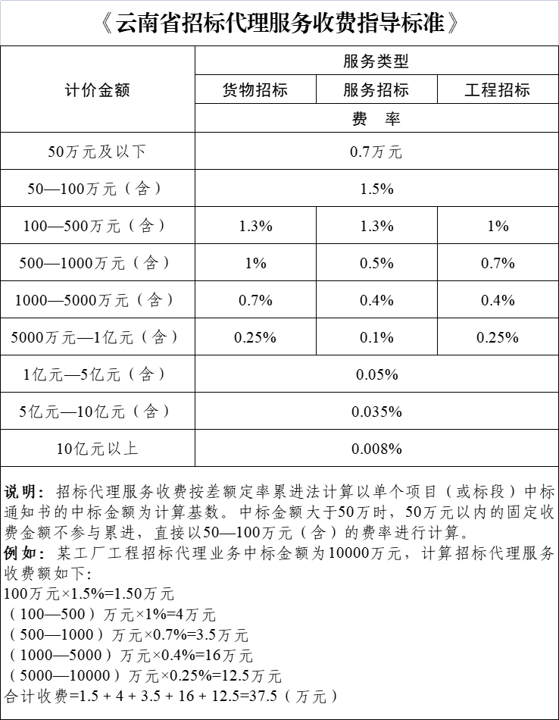
30 解释权
30.1本招标文件是根据《中华人民共和国政府采购法》《中华人民共和国政府采购法实施条例》《政府采购货物和服务招标投标管理办法（财政部令第87号）》及相关法律法规编制，解释权属招标代理机构。
31.需要补充的其他内容
31.1需要补充的其他内容：无

承诺书
（投标人）
我单位作为项目的投标人,现作出如下承诺:
1.一、坚决贯彻落实习近平总书记关于扫黑除恶专项斗争的重要指示精神，按照党中央、国务院和省委、省政府决策部署，严格遵守招标投标监督管理部门的相关监管要求，扎实开展好招投标领域扫黑除恶专项斗争，营造良好的交易市场秩序，促进我县经济社会高质量发展；
2.严格遵守《中华人民共和国招标投标法》等有关法律法规 ，公开、公平、公正和诚实信用参加工程项目投标；
3.不与其他投标人相互串通投标或者与招标人、招标代理机构串通投标；
4.不向招标人、招标代理机构或者评标委员会成员行贿谋取中标；
5.不以他人名义投标，挂靠、借用资质投标或者以其他方式弄虚作假，骗取中标；
6.不以暴力手段胁迫其他潜在投标人放弃投标，或胁迫中标人放弃中标，强揽工程；
7.不恶意举报投诉中标人或其他潜在投标人，干扰招标投标正常秩序；
8.不将中标项目转让给他人，不将中标项目肢解分别转让给他人，不将中标项目违法分包给他人；
9.在投标过程中，秉承诚实、信用、公平、公正的原则开展工作，出具的各类书面文件、证件及资料均真实、有效，不弄虚作假。
若违反上述行为，本投标人自愿承担相关责任，接受招标投标监督管理部门、纪检监察部门或司法机关调查处理。

投标人（盖单位章）：
法定代表人（签字）：
日期： 年 月 日

注：此承诺书由投标人承诺，放在投标文件格式“其他资料”中，作为投标文件组成部分。

第三章 合同主要条款
（本合同内容仅供参考，具体内容以双方签订为准）
甲、乙双方在平等互利的基础上，遵循诚实信用的原则，通过友好协商达成如下销售及服务协议：
一、项目或(产品)名称、品牌、型号规格、产地、制造商名、数量、单价

（技术参数和详细配置详见附件）

二、随机资料和配套附属产品要求

三、备品备件（含易损件或消耗品）要求及长期供应优惠条件

四、合同总价（大写）： （人民币 元）
小写： 元
以上价格为甲方指定地点统一交货价并包含安装运输费用。
五、甲乙双方的权利和义务
（一）甲方的权利和义务
1.负责合同签订后项目的配合、协调的工作；
3.负责组织成立验收小组对产品或项目进行验收并签署验收报告；
4.按合同规定享有乙方提供的产品或项目服务。
（二）乙方的权利和义务
1.乙方保证按本合同一、二、三、四、五条款负责完成甲方项目，并保证提供的产品是全新、符合竞争性响应文件规定、具有国家有关部门注册并符合国家质量检测标准和产品出厂标准的产品；产品及主要配件保修期为（ ）年。
2.保证甲方在合同产品或项目（有配套软件的还包括软件产品）使用期间不受第三方提出侵犯其专利权、商标权和工业设计权的起诉。
3.严格遵守响应文件、技术澄清、商务磋商、成交所承诺的一切规定和条款；
4. 本合同范围内的货物质保期为 年，质保期内，乙方对货物提供全免费上门保修、维护或免费更换。
六、整体项目完成时间为合同签订生效后 日内。
七、合同价款结算
。
八、违约责任
（1）除发生不可抗力事实外，乙方所交产品和安装调试与合同标准不相符合的，甲方有权拒收产品，乙方无权请求返还履约保证金；逾期交货将向甲方每日偿付合同总额万分之五的滞纳金。因乙方不能按期交付产品和完成安装调试及所交产品和安装调试与合同标准不符使甲方造成经济损失的应依法赔偿。投标人须在响应文件中针对此部分内容作出书面承诺并盖鲜公章，否则响应文件无效。
（2）甲方无正当理由拒收产品，甲方向乙方偿付合同款总价百分之五的违约金；逾期支付合同款将向乙方每日偿付欠款总额万分之五的滞纳金。
（3）甲方有权拒付合同价以外的任何费用；乙方有权拒绝合同整体范围以外的条件。
九、甲乙双方在履行合同过程中发生纠纷，应及时向有关监督管理部门反映，以便相关部门进行协调或处理；也可以直接向合同签订地仲裁部门申请仲裁；本合同发生争议产生的诉讼，由合同签订地人民法院管辖。
十、本合同其他未尽事宜，按国家《合同法》有关规定处理。
十一、本合同一式伍份，法律效力等同，甲乙双方各持贰份，云南省政府采购管理处壹份。
十二、本合同经甲乙双方盖章签字后生效。
十三、本合同不可分割之部分及解释顺序
1. 合同书及附件；
2. 成交通知书；
3. 成交人磋商承诺及响应文件或澄清；
4. 响应文件。
十四、附件名称（如有请务必填写）

附件
政府采购项目验收报告（仅供参考）
采购单位名  称（甲方） |  | 投标人单位名称  (乙方)
采购项目名  称及合同编号 |  | 采购方式相应（条款方框内打 √） | 公开招标□.询价□.竞争性谈判购  □.单一来源□.自行采购□.其他  □.
财政采购项目编号 |  | 委托代理机构名称及项目编号
采购（成交）  金额: | 人民币大写： ；小写： 元。
验收清单 | 验收清单是否与招标文件要求内容和采购合同一致（条款方框内打 √）。否□ 是□（详细详见附政府采购项目验收明细表）
验  收  意详见  （相应条款打  √） | □1、投标人提供货物的生产厂家 、品牌、规格、型号、配置、质量、数量、  颜色、性能要求等是否与投标人的采购（中标）项目相符
验  收  意详见  （相应条款打  √） | □2、投标人是否按照协议和承诺的时间、地点交货
验  收  意详见  （相应条款打  √） | □3、货物安装调试是否完成
验  收  意详见  （相应条款打  √） | □4、设备是否能够正常运行
验  收  意详见  （相应条款打  √） | □5、投标人提供的发票是否真实
验  收  意详见  （相应条款打  √） | □6、其他需要说明的事项
验  收  意详见  （相应条款打  √） | □7、验收结论：
验收小组责任人签字 | 采购单位验收小组责任人（签字）： 投标人验收责任人（签字）：
验收小组成员签字 | 验收小组成员单位和姓名（签字）：
单位公章 | 甲方采购单位盖章： 乙方投标人单位盖章：
负责人和法人  或者授权委托人签字 | 甲方负责人签字： 乙方法人或者授权委托人签字：
验收日期 | 验收日期： 年 月 日
备注：此表一式三份，采购单位和投标人或部门各留存一份。相应条款打 √。

第四章 评标办法（综合评分法）
资格审查
资格审查由招标人或代理公司审查，审查内容包含：
投标文件出现不满足下列各项评审内容及标准要求之一的，则资格评审为不合格。合格投标人不足3家的，不得评标。下列各项评审内容及标准均为招标文件的实质性要求，投标文件响应各款所列材料在开标后不得澄清、后补。
审查内容 | 评审因素 | 评审标准
资格审查标准 | 满足《中华人民共和国政府采购法》第二十二条规定 | （1）具有独立承担民事责任的能力（在中华人民共和国境内注册、具有独立法人资格、财务状况良好，提供合法、有效的三证合一的营业执照）；  （2）具有良好的商业信誉和健全的财务会计制度（在投标（响应）截止日期前未被国家企业信用信息公示系统列入“经营异常名录信息、严重违法失信名单（黑名单）信息”查询证明 ，并提供（2022、2023、2024）任意一年度经会计师事务所或审计机构审计财务报表扫描件包括资产负债表、利润表、现金流量表的扫描件及健全的财务会计制度）  （3）具有履行合同所必需的设备和专业技术能力（提供相关证明或承诺函）；  （4）有依法缴纳税收和社会保障资金的良好记录（提供2024年以来任意连续3个月依法缴纳税收和社会保障资金的相关证明；2024年内新成立的提供成立以来的税收和社会保障资金缴纳凭证或相关情况说明，依法免税或不需要缴纳社会保障资金的应提供相应文件证明)；  （5）参加政府采购活动前三年内，在经营活动中没有重大违法记录（重大违法记录是指投标人因违法经营受到刑事处罚或者责令停产停业、吊销许可证或者执照、较大数额罚款等行政处罚）；  （6）法律、行政法规规定的其他条件。（不存在违反《中华人民共和国政府采购法实施条例》第十八条“单位负责人为同一人或者存在直接控股、管理关系的不同供应商，不得参加同一合同项下的政府采购活动。除单一来源采购项目外，为采购项目提供整体设计、规范编制或者项目管理、监理、检测等服务的供应商，不得再参加该采购项目的其他采购活动。”规定的情形）。
资格审查标准 | 营业执照 | 提供合法、有效的营业执照（不得超出营业执照经营范围投标）
资格审查标准 | 财务报告 | 近三年财务状况良好，未处于财产被接管、冻结、破产状态，需提供（2022、2023、2024）任意一年度经会计师事务所或审计机构审计财务报表扫描件包括资产负债表、利润表、现金流量表的扫描件及健全的财务会计制度。企业成立时间不足3年的，须提供企业自成立至今相应年份的审计报告及财务报表的扫描件；2025年新成立的企业（成立时间2025年1月1日以后成立）提供公司财务情况说明。
资格审查标准 | 其他要求 | （1）信誉要求：在投标（响应）截止日期前未被信用中国网站列入：“严重失信主体名单、政府采购严重违法失信行为记录名单、重大税收违法失信主体”；未被中国执行信息公开网列入“失信被执行人”未被中国政府采购网列入“政府采购严重违法失信行为记录名单”。  （2）联合体投标：本项目不接受联合体投标。  （3）其他资格要求：投标人需具有主管部门颁发的有效的《林木种子生产经营许可证》或《林草种子生产经营许可证》

评标办法前附表1
初步评审
条款号 | 评审因素 | 评审标准
符合性审查 | 投标内容 | 符合招标文件第六章规定的采购内容
符合性审查 | 交货期 | 符合招标文件第二章“投标人须知”相关规定
符合性审查 | 质量要求 | 符合招标文件第二章“投标人须知”相关规定
符合性审查 | 投标有效期 | 符合招标文件第二章“投标人须知”相关规定
符合性审查 | 投标保证金 | 符合招标文件第二章“投标人须知”相关规定
符合性审查 | 投标文件的签署 | 符合招标文件第二章“投标人须知”相关规定
符合性审查 | 投标文件格式 | 符合招标文件第四章“投标文件格式”要求
符合性审查 | 投标报价 | 投标人最终报价不得超出预算金额
符合性审查 | 其它实质性条件 | 未实质性响应招标文件中标注★条款内容的；
符合性审查 | 其他实质性要求 | 投标文件附有采购方不能接受的条件或不符合法律、法规及招标文件中规定的其他实质性要求

评标办法前附表2
序号 | 评标项目 | 评标权重 | 评分标准
F1 | 投标价格评分 | 满分（30分） | - 有效投标报价：满足招标文件要求且投标报价小于等于预算价的报价为有效投标报价；  2、评标基准价：投标价格最低的有效投标报价，其报价分为满分。其他投标人的报价得分统一按照下列公式计算：  投标报价得分=(评标基准价／投标报价)×30  3、投标报价超预算的作废标处理，且不得作为推荐中标候选人。  4、按照《政府采购促进中小企业发展管理办法》（财库〔2020〕46号）的规定及根据《工业和信息化部、国家统计局、国家发展和改革委员会、财政部关于印发中小企业划型标准规定的通知》（工信部联企业[2011]300号）、《三部门联合发布关于促进残疾人就业政府采购政策的通知》（财库〔2017〕141号）的规定规定的划分标准对小微企业（含监狱企业）、残疾人福利性单位产品给予10%价格扣除。小微企业价格扣除优惠比例:10%、大中企业与小微企业组成联合体评审优惠比例:4%、大中企业向小微企业合同分包评审优惠比例:4%.
F2 | 商务部分评分（满分：30分）
1 | 供货能力 | 20分 | - 苗木培育基地超过 30 亩（含）以 上，根据苗圃基地注册时间是否长久， 培育经验是否丰富；并提供必要的证明材料和说明（招标人有权实地核实），综合评审，得10-20分。  2、苗木培育基地超过 20 亩（含）以上，且不超过 50 亩（含），根据苗圃基地注册时间是否长久，培育经验是否丰富；并提供必要的证明材料和说明（招标人有权实地核实），综合评审，得5-10分。  3、苗木培育基地低于 10 亩，根据苗圃基地注册时间是否长久，培育经验是否丰富；并提供必要的证明材料和说明  （招标人有权实地核实），综合评审， 得1-5分。  4、没有苗圃基地的得 0 分。
2 | 售后服务 | 10分 | - 售后服务承诺（5分）：投标人承诺提供售后服务工作，包括因运输和非人为因素造成的苗木损坏、损失、数量不足等的补换苗，病虫害防治培训等售后服务承诺的得5分；未承诺的该项内容不得分。  - 售后服务响应时间（5分）：投标人承诺在接到招标人售后服务需求后可派售后人员到达所在地进行售后服务工作的：  投标人承诺在 1-2（含 2 小时）小时到达的得5 分；  投标人承诺在 3-5（含 3小时）小时到达的得3 分；  投标人承诺在 6-12（含 6 小时）小时到达的得 1分；  超过 24 小时不得分。评标委员会要根据投标人苗圃基地、售后服务人员所在地考虑实际情况核实投标人的售后服务承诺是否符合现实、科学进行打分。
F3 | 技术部分评分（满分：40分）
1 | 质量保证措施 | 20分 | 1.苗木质量承诺满足招标文件采购需求，能提供优良品种且有具体的违约责任承诺，质量保证措施合理，措施得当针对性强的得14-20分；  2.苗木质量承诺满足招标文件采购需求且有具体的违约责任承诺，质量保证措施基本得当，针对性一般的得7-13分；  3.苗木质量承诺满足招标文件且有具体的违约责任承诺，质量保证措施不得当，无针对性的得1-7分。
2 | 苗木种植方案 | 10分 | - 种植实施方案编制详细具体，有具体阶段性目标，内容完整，可行性高，有苗木的种植详解，得5-10分。  - 种植实施方案编制具体，有阶段性目标，内容基本完整，有苗木种植详解，得2-4分。  - 种植实施方案编制完整，内容基本完整，无苗木的种植详解得0-1分。
3 | 苗木参数响应采购需求 | 10分 | 苗木参数符合招标文件苗木质量基本要求且没有负偏离得基本分6分；提供苗木参数符合优良品种的主要参数的一项加1分，最多得10分；苗木参数有负偏离的，有1项扣2分，分数扣完为止。根据投标文件苗木参数对招标文件苗木参数指标的响应程度进行评分。
Z | 评标总得分 |  | Z = F1+F2+F3  投标报价得分=F1；  商务部分得分=F2；  技术评分得分=F3。

评标办法（综合评分法）
一、评标机构
评标机构为评标委员会，招标人将根据本次招标项目的性质和特点依法组建评标委员会，评标委员会人员为5人以上单数，其中技术、经济等方面专家不得少于成员总数的三分之二。
二、评标原则
评标将遵循下列原则：
1.坚持公平、公正、科学、择优、合法、保密的原则，本着实事求是的精神，不带有任何主观意愿和偏详见，认真负责地做好评标工作，公平、公正地对待每一个投标人。
2.全面分析，综合评审。
3.评标只对投标单位的投标文件、澄清函进行评审，除此以外的资料、信息不应作为评标的依据。
三、评标纪律
1.对评标内容和评标过程要严格保密，不得向投标人或与该过程无关的其他人员泄露；
2.评标期间的一切资料，包括评标意详见、评标记录和评标结论，一律不得向外传和泄露；
3.任何属于投标文件审查、澄清、评价和比较的资料，不得向投标人或与该过程无关的其他人员泄露；
4.所有资料(包括招标文件、投标文件、评标表格及各种文字记录)在评标结束后均应分别整理、存档备查，任何人不得复制和保留；
5.评标结束后，与会人员不得向外界透露评标人员的评标意详见，如因此造成的后果由责任者承担；
6.评标期间，评标人员不得外出，确需外出时应事先请假；
7.评标期间，所有与会人员均不得私自以任何方式和投标人进行联系，需询问、澄清的问题由评委会统一组织办理；
8.评标期间，未经允许评标委员会以外的任何单位或部门不得参加评标和采访评标工作。
四、评标目的
评标工作的目的：审查投标人的投标文件与招标文件的所有条款、条件是否相符；是否已提供了必备的资料、文件、证书，做出实质性响应；按评标程序和评标方法推荐出合格的中标候选人。
五、评标程序
评标只对有效投标文件进行评审。评标按：初步评审（包括响应性评审和符合性评审）→综合评分→评标报告的程序进行。
- 评标办法
本次评标采用综合评分法。评标委员会对满足招标文件全部实质性要求（即通过资格性评审及符合性评审） 的投标文件，按照本章前附表规定的评分标准进行打分，并按评标总得分计算公式计算评标总得分，按总得分由高到低的顺序推荐 3 名中标候选人；评标总得分相等时，评标委员会将依次按技术部分得分高优先、价格部分得分高优先、商务部分得分高优先的顺序推荐；所有得分均相等的，按优先采购优质优价的可追溯产品，优先采购监狱企业、残疾人福利性单位、劳动关系和谐企业、新兴业态企业的产品和服务，优先采购本省、本地企业的产品和服务的原则推荐中标候选人；所有得分均相等且政府采购政策条件也相等的，按主要技术指标高优先、质保期长优先、维保期限短优先、故障到达时间短优先的顺序推荐中标候选人。

政府采购政策：

中小企业
    - 根据《关于印发<政府采购促进中小企业发展管理办法>的通知》（财库﹝2020﹞46 号）的规定，中小企业（含中型、小型、微型企业，下同）应当同时符合以下条件：
（一）在货物采购项目中，货物由中小企业制造，即货物由中小企业生产且使用该中小企业商号或者注册商标；
（二）在工程采购项目中，工程由中小企业承建，即工程施工单位为中小企业；
（三）在服务采购项目中，服务由中小企业承接，即提供服务的人员为中小企业依照《中华人民共和国劳动合同法》订立劳动合同的从业人员。
在货物采购项目中，供应商提供的货物既有中小企业制造货物，也有大型企业制造货物的，不享受本办法规定的中小企业扶持政策。
以联合体形式参加政府采购活动，联合体各方均为中小企业的，联合体视同中小企业。其中，联合体各方均为小微企业的，联合体视同小微企业。

监狱企业
    - 根据财政部《司法部关于政府采购支持监狱企业发展有关问题》的通知（财库〔2014〕68 号），监狱企业是指由司法部认定的为罪犯、戒毒人员提供生产项目和劳动对象，且全部产权属于司法部监狱管理局、戒毒管理局、直属煤矿管理局，各省、自治区、直辖市监狱管理局、戒毒管理局，各地(设区的市)监狱、强制隔离戒毒所、戒毒康复所，以及新疆生产建设兵团监狱管理局、戒毒管理局的企业，监狱企业参加政府采购活动时，应当提供由省级以上监狱管理局、戒毒管理局(含新疆生产建设兵团)出具的属于监狱企业的证明文件。

残疾人福利性单位
根据《财政部 民政部 中国残疾人联合会关于促进残疾人就业政府采购政策的通知》，享受政府采购支持政策的残疾人福利性单位应当同时满足以下条件：
（1）安置的残疾人占本单位在职职工人数的比例不低于 25%（含 25%），并且安置的残疾人人数不少于 10 人（含 10 人）；
（2）依法与安置的每位残疾人签订了一年以上（含一年）的劳动合同或服务协议；
（3）为安置的每位残疾人按月足额缴纳了基本养老保险、基本医疗保险、失业保险、工伤保险和生育保险等社会保险费；
（4）通过银行等金融机构向安置的每位残疾人，按月支付了不低于单位所在区县适用的经省级人民政府批准的月最低工资标准的工资；
（5）提供本单位制造的货物、承担的工程或者服务（以下简称产品），或者提供其他残疾人福利性单位制造的货物（不包括使用非残疾人福利性单位注册商标的货物）。
前款所称残疾人是指法定劳动年龄内，持有《中华人民共和国残疾人证》或者《中华人民共和国残疾军人证
（1 至 8 级）》的自然人，包括具有劳动条件和劳动意愿的精神残疾人。在职职工人数是指与残疾人福利性单位建立劳动关系并依法签订劳动合同或者服务协议的雇员人数。
    - 符合条件的残疾人福利性单位在参加政府采购活动时，应当提供《残疾人福利性单位声明函》，并对声明的真实性负责。
  - 节能、环境标志产品
    - 节能产品是指列入财政部和国家发改委《关于印发节能产品政府采购品目清单的通知》（财库〔2020〕19 号）公布的《节能产品政府采购品目清单》中的货物。政府强制采购节能产品是指该品目清单中以“★” 标注类别的产品。
    - 环境标志产品是指列入财政部、生态环境部《关于印发环境标志产品政府采购品目清单的通知》（财库〔2020〕18 号）公布的《环境标志产品政府采购品目清单》中的货物。
★2.4.3 本项目采购清单中若有政府强制采购节能产品，只接受强制节能产品投标，投标人必须在投标文件中提供国家确定的认证机构出具的、处于有效期之内的节能产品认证证书。投标人必须选报，否则按不实质性响应招标文件要求处理。
    - 投标人应在投标文件中所投标产品国家确定的认证机构出具的、处于有效期之内的节能产品、环境标志产品认证证书，否则不予认可。《节能产品政府采购品目清单》及《环境标志产品政府采购品目清单》可通过中国政府采购网（http://www.ccgp.gov.cn/ ）查阅、下载。

评审标准

初步评审标准
    - 资格评审标准：招标人或者招标代理机构应当按照“第六章 资格评审标准”依法对投标人的资格进行审查，合格投标人不足 3 家的，不得评标。
    - 符合性评审标准：依据招标文件的规定，评标委员会对符合资格的投标人的从投标文件的有效性、完整性和对招标文件的响应程度进行审查，见评标方法前附表。

分值构成与评分标准
2.2.1分值构成
（1）投标报价：见评标方法前附表；
（2）技术部分：见评标方法前附表；
2.2.2评标基准价计算方法：见评标方法前附表。
2.2.3评分标准
按招标文件中规定的评标方法和标准，对初步评审合格的投标文件进行商务和技术评估，综合比较与评价。
（1）投标报价评分标准：见评标方法前附表；
（2）技术部分评分标准：见评标方法前附表；

评标程序及标准

符合性评审
依据招标文件的规定，评标委员会对符合资格的投标人的投标文件从有效性、完整性和对招标文件的实质性响应程度等方面进行审查，见评标方法前附表。

详细评审
    - 评标委员会按照招标文件中规定的评标方法和标准，对符合性审查合格的投标文件进行商务和技术评估，综合比较与评价, 见评标方法前附表。
    - 评标委员会各成员要依法独立评审，并对评审意见承担个人责任。对投标人的客观评分项的评分应当一致，对其他需要借助专业知识评判的主观评分项，应当严格按照评分细则公正评分。
    - 评标委员会成员对需要共同认定的事项存在争议的，按照少数服从多数的原则做出结论。持不同意见的评标委员会成员应当在评标报告上签署不同意见并说明理由，否则视为同意。
3.2.3投标文件报价出现前后不一致的，按照下列规定修正：
（一）投标文件中开标一览表（报价表）内容与投标文件中相应内容不一致的，以开标一览表（报价表） 为准；
（二）大写金额和小写金额不一致的，以大写金额为准；
（三）单价金额小数点或者百分比有明显错位的，以开标一览表的总价为准，并修改单价；
（四）总价金额与按单价汇总金额不一致的，以单价金额计算结果为准。
★同时出现两种以上不一致的，按照前款规定的顺序修正。修正后的报价按照本章 3.2 款的规定经投标人确认后产生约束力，投标人不确认的，其投标无效。
    - 价格部分（F1）按评标方法前附表规定的投标报价计算公式，计算出各投标人价格部分得分。商务部分（F2）、技术部分（F3）得分由评标委员会成员独立评分，投标人各项评分因素得分为该项因素各评委评分的算术平均值。所有计算结果均保留小数点后两位，小数点后第三位“四舍五入”。
★3.2.6 评标委员会认为投标人的报价明显低于其他通过符合性审查投标人的报价，有可能影响产品质量或者不能诚信履约的，应当要求其在评标现场合理的时间内提供书面说明，必要时提交相关证明材料；投标人不能证明其报价合理性的，评标委员会应当将其作为无效投标处理。

投标文件的澄清
  - 在评标过程中，评标委员会可以书面形式要求投标人对所提交的投标文件中含义不明确、同类问题表述不一致或者有明显文字和计算错误的内容，进行书面澄清或说明。评标委员会不接受投标人主动提出的澄清、说明。
  - 投标人的澄清、说明应当采用书面形式，由法定代表人或其授权的代表签字，澄清事项不得超出投标文件的范围并不得改变投标文件的实质性内容（算术性错误修正的除外）。投标人的书面澄清、说明属于投标文件的组成部分。
  - 评标委员会对投标人提交的澄清、说明有疑问的，可以要求投标人进一步澄清、说明。
5.评标结果
  - 评标委员会按最终得分由高到低顺序推荐 3 名中标候选人，并提出书面评标报告。
  - 招标人根据评标委员会提出的书面评标报告和推荐的中标候选人名单，确定中标人。
5.3评审委员会发现采购文件存在歧义、重大缺陷导致评审工作无法进行，或者采购文件内容违反国家有关规定的，要停止评审工作并向招标人或招标代理机构书面说明情况，招标人或招标代理机构应当修改采购文件后重新组织采购活动；发现投标人提供虚假材料、串通等违法违规行为的，要及时向招标人或招标代理机构报告。
6、统分原则
1、评委应首先对各投标人投标文件进行评审，写出书面意详见并按招标文件规定分值评分，各分档评分中间不得用插入法评分。
2、除投标报价得分（F1）外，其余部分由各评委自主评分并签字确认。
3、统分原则：计算所有评委有效评分的算术平均值为投标人的除报价以外的其他评分因素的得分(保留小数点后两位)。
4、统分办法：评标总得分 Z = F1+F2+F3(保留小数点后两位)。
7、推荐
1.评标委员会根据各投标人的最后得分进行推荐。总得分最高的投标人推荐为第一中标人，总得分次高的投标人推荐为第二中标人，依次类推。中标候选人人数限定在三人，并标明排列顺序。（注：招标人不承诺最低价中标）
2.若出现总得分并列时，以报价低的排在前。
3.经评标委员会评审，有效投标人少于三家时可以否决所有投标。
4.评标过程中，若发生特殊情况，由评标委员会依照相关法律法规讨论决定。
九、评标报告
1、评标委员会完成评标后，应当向招标人提出书面评标报告，并抄送有关行政监督部门。
2、评标委员会的评标报告应由评标委员全体成员签字。对评标结论有异议的评标委员会成员可以书面方式阐述其不同意详见和理由。评标委员会成员拒绝在评标报告上签字且不以书面形式阐述其不同意详见和理由的，视为同意评标结论。评标委员会应当对此作出书面说明并记录在案。
3、向招标人提交书面评标报告后，评标委员会即告解散。评标过程中使用的文件、表格以及其他资料应当及时归还招标人。

第五章 投标文件格式
（封面）

耿马自治县林业和草原局2025年新一轮退耕还林补植补造项目(一期)二次招标
标段

项目编号：

投标文件

投标人： (电子签章)
法定代表人或委托代理人： （签字或盖章）
联系电话：
年 月 日
开标（唱标）一览表
项目名称： （ 标段） 项目编号：
名称 | 内容 | 备注
投标总报价（元） | 小写：  大写：
数量（株）
交货期
交货地点
质量要求
投标保证金
注： 1.注：报价须包含完成项目所必须的全部费用，包含苗木成本、人工费、运输费（含二次运输）、企业管理费、利润、税费等所有费用。
- 应按本表格式要求认真填写。
投标人：(盖电子公章)
法定代表人或委托代理人(签字)：
日期：________年____月____日

注：因政采云投标文件编制系统中格式问题，请投标单位将完整的投标文件上传至技术文件板块，其余板块按要求进行上传。

目录
（一）开标（唱标）一览表
（二）资格证明文件
（三）商务部分文件
（四）技术部分文件
（五）投标人认为必须提供的其他资料

（备注：目录至少应包含以上内容，其余投标人自拟）

（一）资格证明文件

- 投标人应按要求提供证明资料。
- 资格声明中的签字人应保证全部声明和填写的内容是真实的和正确的。
- 投标人提交的材料将被保密，但不退还。

资格审查资料

1.满足《中华人民共和国政府采购法》第二十二条规定
（1）具有独立承担民事责任的能力（在中华人民共和国境内注册、具有独立法人资格、财务状况良好，提供合法、有效的三证合一的营业执照）；
（2）具有良好的商业信誉和健全的财务会计制度（在投标（响应）截止日期前未被国家企业信用信息公示系统列入“经营异常名录信息、严重违法失信名单（黑名单）信息”查询证明 ，并提供（2022、2023、2024）任意一年度经会计师事务所或审计机构审计财务报表扫描件包括资产负债表、利润表、现金流量表的扫描件及健全的财务会计制度）
（3）具有履行合同所必需的设备和专业技术能力（提供相关证明或承诺函）；
（4）有依法缴纳税收和社会保障资金的良好记录（提供2024年以来任意连续3个月依法缴纳税收和社会保障资金的相关证明；2024年内新成立的提供成立以来的税收和社会保障资金缴纳凭证或相关情况说明，依法免税或不需要缴纳社会保障资金的应提供相应文件证明)；
（5）参加政府采购活动前三年内，在经营活动中没有重大违法记录（重大违法记录是指投标人因违法经营受到刑事处罚或者责令停产停业、吊销许可证或者执照、较大数额罚款等行政处罚）；
（6）法律、行政法规规定的其他条件。（不存在违反《中华人民共和国政府采购法实施条例》第十八条“单位负责人为同一人或者存在直接控股、管理关系的不同供应商，不得参加同一合同项下的政府采购活动。除单一来源采购项目外，为采购项目提供整体设计、规范编制或者项目管理、监理、检测等服务的供应商，不得再参加该采购项目的其他采购活动。”规定的情形）。
2.营业执照
提供合法、有效的营业执照（不得超出营业执照经营范围投标）
3.财务要求
近三年财务状况良好，未处于财产被接管、冻结、破产状态，需提供（2022、2023、2024）任意一年度经会计师事务所或审计机构审计财务报表扫描件包括资产负债表、利润表、现金流量表的扫描件及健全的财务会计制度。企业成立时间不足3年的，须提供企业自成立至今相应年份的审计报告及财务报表的扫描件；2025年新成立的企业（成立时间2025年1月1日以后成立）提供公司财务情况说明。
4.其他要求
（1）信誉要求：在投标（响应）截止日期前未被信用中国网站列入：“严重失信主体名单、政府采购严重违法失信行为记录名单、重大税收违法失信主体”；未被中国执行信息公开网列入“失信被执行人”未被中国政府采购网列入“政府采购严重违法失信行为记录名单”。
（2）联合体投标：本项目不接受联合体投标。
5.本项目的特定资格要求
投标人需具有主管部门颁发的有效的《林木种子生产经营许可证》或《林草种子生产经营许可证》。

（二）商务部分文件
投标函
致：（招标人全称）
我公司（单位参加）（采购项目名称） 标段 （项目编号： ）项目的投标，正式授权下述签字人 （姓名） 全权代表投标人 （投标人） 参加投标。
据此函，签字人兹宣布同意如下：
1、按招标文件“采购需求一览表”和开标（唱标）一览表，投标报价（大写） 元，人民币(¥ )。
2、我方同意在投标人须知规定的开标日期起遵循本投标文件，并在投标人须知第15条规定的投标文件有效期满之前均具有约束力。如果我方投标被接受，则至合同履行完、质保期满为止，本投标函保持有效。
3、我方承诺已经具备《中华人民共和国政府采购法》中规定的参加政府采购活动的投标人应当具备的条件。
4、如我方投标被接受，将保证忠实地执行买卖双方所签经济合同，在合同生效后 日内完成交货（或完工），并承担合同规定的责任义务。
5、我方已详细审核招标文件，我方知道必须放弃提出含糊不清或误解问题的权利。
6、同意应贵方要求提供与本投标有关的任何数据或资料。
7、我方完全理解贵方不一定要接受最低报价的投标人为中标人的行为。
8、如若我方中标，提供正本纸质投标文件（一份）给贵方。

开户名称：
开户银行：
帐 号：
投标人（电子签章）：
法定代表人或其委托代理人（签字或盖章）：
日期：

类似项目业绩表
序号 | 合同名称 | 合同总价 | 单位名称 | 单位联系人及联系电话 | 签订合同时间 | 备注
1
2
3
4
5
…

注：提供公司近三年（2022年-2024年）的一宗类似业绩；2025年1月份以后成立的公司无需提供；类似业绩须提供中标通知书（成交通知书）或合同证明材料（原件扫描件）。

投标保证金
附：保证金缴纳凭证。

投标人（盖电子公章）：
法定代表人或委托代理人（签字或盖章）：
日期：______年_____月_____日

供货能力（格式自拟）

售后服务（格式自拟）

（三）技术部分文件

（技术文件包括但不限于以下内容：（格式自拟）

（1）苗木种植方案
（2）质量保证措施
（3）苗木参数响应采购需求
附表：苗木参数响应采购需求一览表
序号 | 项目名称 | 招标文件采购内容要求 | 投标人响应内容 | 偏离说明
注：1、按照基本技术要求详细填列。2、正偏离为优于招标文件要求，负偏离为劣于招标文件要求。3、行数不够，可自行添加。
投标人全称（电子签章）：

（四）投标人认为必须提供的其他资料

此部分不提供格式，由投标人根据招标文件要求及自身实际情况自行编写。

中小企业声明函（按需提供）
本公司郑重声明，根据《政府采购促进中小企业发展管理办法》（财库【2011】181 号）的规定，本公司为（请填写：小型、微型）企业，即本公司同时满足以下条件：
1.根据《工业和信息化部、国家统计局、国家发展和改革委员会、财政部关于印发中小企业规划型标准规定通知》（工信部联企业【2011】300 号）规定的划分标准，本公司为（请填写：小型、微型）企业。
2.本公司参加贵单位的 （项目名称） 采购活动提供本企业制造的货物，由本企业承担工程、提供服务，或者提供其他（请填写：小型、微型）企业知道的货物。本条所称货物不包括使用大型企业注册商标的货物。
本公司对上述声明的真实性负责，如有虚假，将依法承担相应责任。

企业名称（盖章）：
日 期：

注：1. 投标人若符合小微企业价格优惠条件，请提供《中小企业声明函》及投标人自身及所投货物生产厂家的第三方出具的小微企业认定证明材料。
2. 若投标人不满足上述声明函所述内容，则不需要提供此声明函。
残疾人福利性单位声明函（按需提供）

本单位郑重声明，根据《财政部 民政部 中国残疾人联合会关于促进残疾人就业政府采购政策的通知》（财库〔2017〕 141 号）的规定，本单位为符合条件的残疾人福利性单位，且本单位参加______单位的 项目采购活动提供本单位制造的货物（由本单位承
担工程/提供服务），或者提供其他残疾人福利性单位制造的货物（不包括使用非残疾人福利性单位注册商标的货物）。
本单位对上述声明的真实性负责。如有虚假，将依法承担相应责任。

单位名称（盖章）：
日 期：

注：中标供应商为残疾人福利性单位的，其《残疾人福利性单位声明函》将随中标结果同时公告，接受社会监督。供应商提供的《残疾人福利性单位声明函》与事实不符的，依照《政府采购法》第七十七条第一款的规定追究法律责任。

监狱企业证明文件（按需提供）

根据《财政部 司法部关于政府采购支持监狱企业发展有关问题的通知》（财库〔2014〕68 号）的规定：监狱企业是指由司法部认定的为罪犯、戒毒人员提供生产项目和劳动对象，且全部产权属于司法部监狱管理局、戒毒管理局、直属煤矿管理局，各省、自治区、直辖市监狱管理局、戒毒管理局，各地（设区的市）监狱、强制隔离戒毒所、戒毒康复所，以及新疆生产建设兵团监狱管理局、戒毒管理局的企业。
监狱企业参加政府采购活动时，应当提供由省级以上监狱管理局、戒毒管理局（含新疆生产建设兵团）出具的属于监狱企业的证明文件。

- 采购需求一览表

一、项目基本情况
1.项目编号：BYZB-2025-007
2.项目名称：耿马自治县林业和草原局2025年新一轮退耕还林补植补造项目(一期)二次招标
3.采购方式：公开招标
4.预算金额：一标段：1786680元；二标段：2004120元。
5.最高限价：一标段：1786680元；二标段：2004120元。
6.采购需求：
耿马自治县林业和草原局2025年新一轮退耕还林补植补造项目(一期)二次招标
单位：亩、万株、元/株、万元
序号 | 树种 | 面积 | 标段 | 分乡镇数量 | 株数 | 金额
1 | 澳洲坚果 | 8920.6 | 一标段 | 苗木数量为11.1668万株，其中:勐简乡0.68万株;孟定镇4.5273万株;勐永镇2.364万株;勐镇3.3177万株;耿马镇:0.2778万株。 | 11.1668 | 178.6680
2 | 澳洲坚果 | 7591.8 | 二标段 | 苗木数量为12.5258万株，其中:耿马镇2.4058万株:贺派乡3.5209万株;四排山乡2.3608万株;大兴乡2.8864万株;芒洪乡1.3519万株。 | 12.5258 | 200.4120

7.交货期：合同签订后30日历天内完成
8.交货地点：采购单位指定地点
9.质量要求：符合国家及行业相关质量验收标准，并满足招标人的实际需求。

二、苗木质量要求
澳洲坚果苗特性参数要求
耿马自治县林业和草原局2025年新一轮退耕还林补植补造项目(一期)二次招标苗木质量表
单位：亩、元、万元、株
树种 | 面积 | 苗木质量基本要求
树种 | 面积 | 苗龄 | 苗高 | 地径 | 其他 | 苗木种类
澳洲坚果 | 16512.4 | 2年生以上 | ≥30 | ≥0.35 | 苗高（接穗上新发枝高）≥30cm，地径（嫁接口以上新稍基部）≥0.35cm，嫁接口愈合良好，苗杆充分木质化，叶色正常，营养袋完好，无病虫害感染，无机械化损伤的容器苗。 | 嫁接苗 | 容器苗
优良品种的  主要参数 | 冠紧凑，主干灰褐色。三叶轮生，叶披针形，叶缘少刺花序长16-21cm，着生小花130-280 朵，花乳白色。 |  |  | 参考照片资料 | 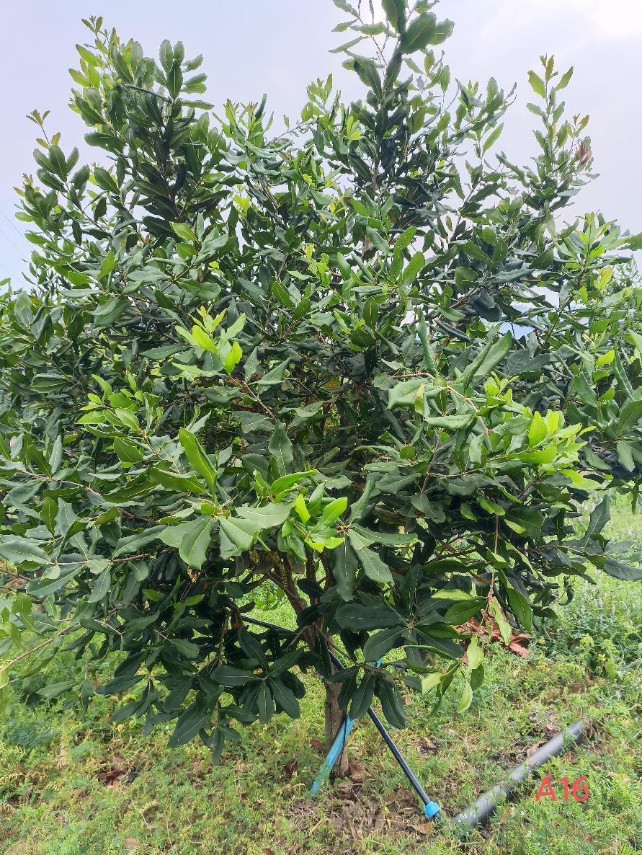 | 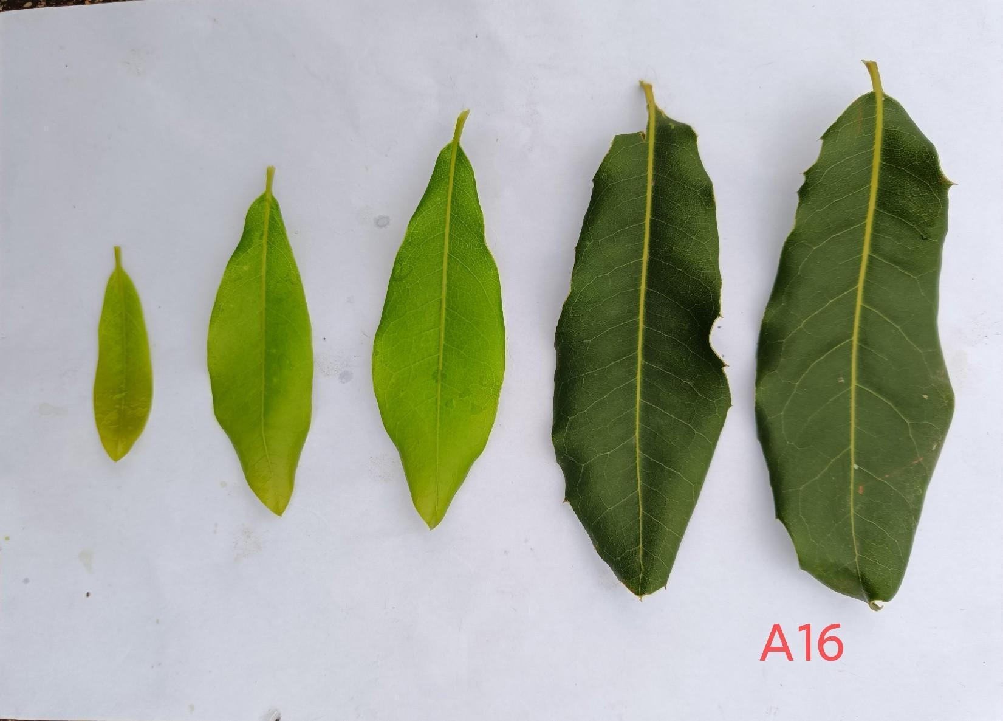
优良品种的  主要参数 | 自然圆头型，主干灰褐色，三叶或四叶轮生，叶披针形，叶缘具密刺。花序长14-17cm着生小花100-210朵，花乳白色。 |  |  | 参考照片资料 | 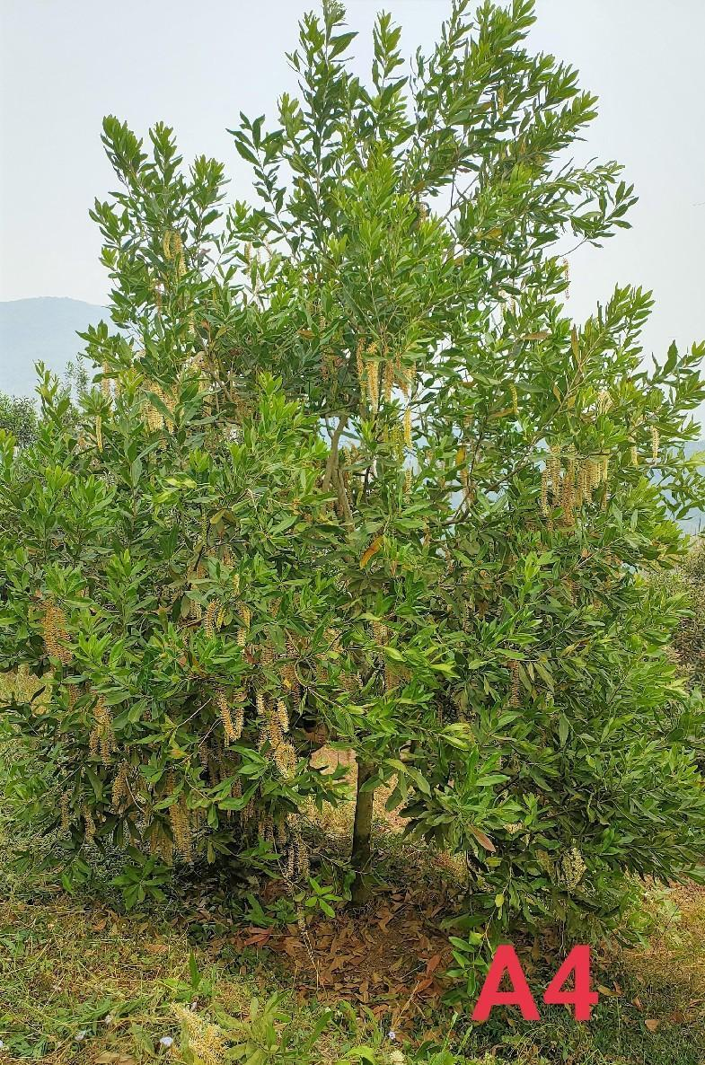 | 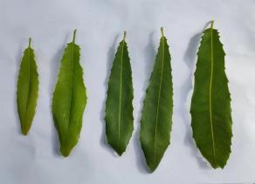
优良品种的主要特性参数 | 树冠密集，阔圆形，开张，枝短，分枝能力强，柔弱而下垂。抗风性强。叶色淡绿，叶缘无刺或极少刺，叶片小波浪状、稍反卷。花量大，花期长,花序较短，长10-15cm，小花乳色。 |  |  | 参考照片资料 | 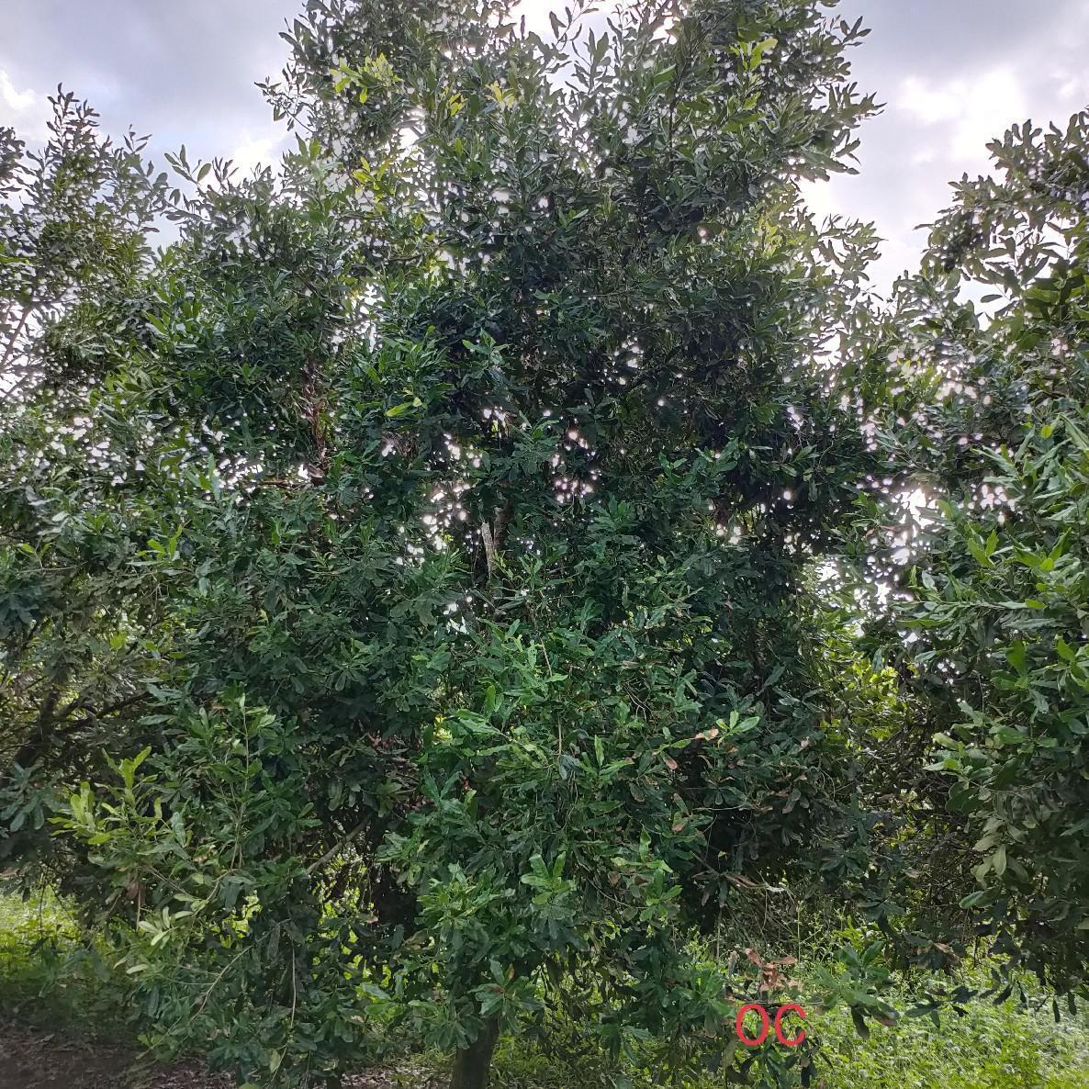 | 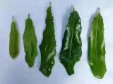

三、供货及运输要求
1、供货要求
苗木无病虫害，苗干通直，色泽正常，充分木质化，无机械损伤。应尽量做到“随掘随运随栽” 保障植树成活率。

2、运输要求
1）运苗装车前须仔细核对苗木的品种、规格、质量等，不符合质量要求的，苗木基地必须更换；
2）苗木运达目的地后应及时卸车，卸车时应做好安全防护措施，避免安全事故发生，最好用起重机卸车。

四、验收
项目实施完成后按相关文件要求、供货合同约定内容组织验收。

